**Desarrollo de Aplicativos Móviles**

**Trabajo Parcial**

**Tu Gas**

Alumnos:

**u201318236 - Piero Vera Meiggs**

**u20161b565 – Claudio Temple Aguilar**

**u111130 - Enrique Escobar Bravo**

**u202019535 - Andree Carrera López**

Profesor:

Jorge Narvaez Villacorta

Lima, 24 de Agosto del 2020

# Sobre el proyecto

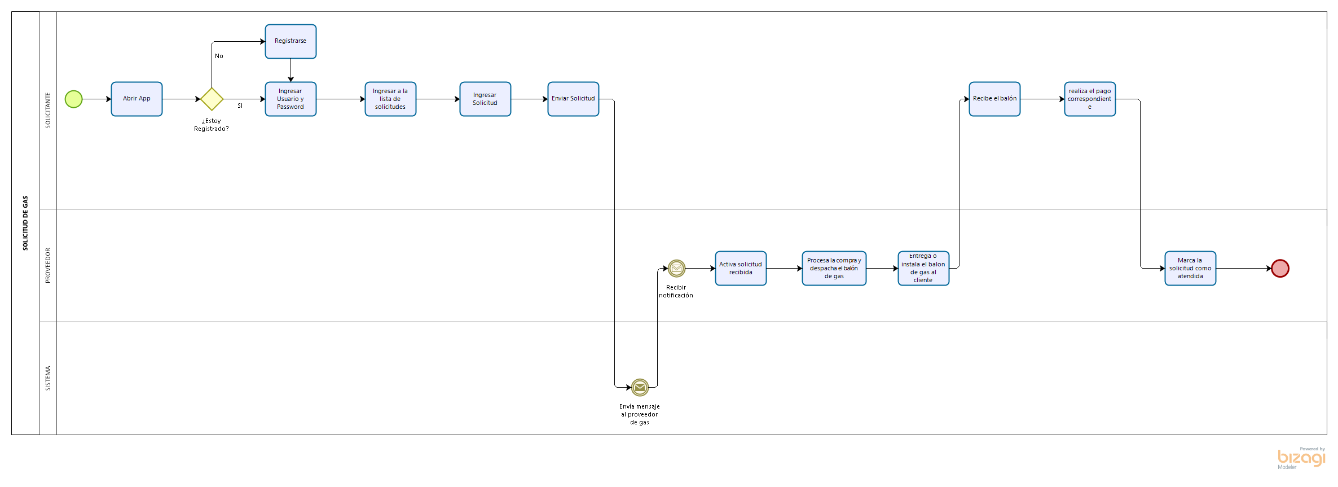

# Descripción de las Historias de usuario.

|  |  |
| --- | --- |
| Onboarding | **Como:** cliente **Quiero:** visualizar un onboarding **Para:** poder ver que cosas puedo realizar en la aplicación  **Criterios de aceptación** - Debe ser como un carrusel de imagenes - Debe ser imagen + texto describiendo las funcionalidades principales - Debe tener un boton de saltar |
| Inicio de sesión | **Como:** cliente **Quiero:** poder iniciar sesión **Para:** poder ingresar al sistema  **Criterios de aceptación** - El cliente debe ingresar su usuario y contraseña - En caso de ser incorrecto mostrar mensaje - En caso de ser correcto redirección a la pantalla de bienvenida |
| Registro de usuario | **Como:** cliente **Quiero:** registrarme en la aplicación **Para:** poder solicitar gas para mi casa, negocio  **Criterios de aceptación** - Debe de ser un usuario registrado con su documento de identidad - Debe ingresar sus datos personales(correo, telefono) - Debe ingresar registrar sus direccion actual - La dirección debe ser georeferenciada |
| Verificación de teléfono | **Como:** cliente **Quiero:** verificar mi número telefonico **Para:** poder contactar al cliente en caso se requiera  **Criterios de aceptación** - Debe hacerse después del registro - No podrá hacer nada en la aplicación sino esta verificado su telefono - Debe haber una opcion para volver a enviar el codigo de verificación - El código de verificación es enviado por SMS al número que el cliente registro - Se debe mostrar una pantalla para ingresar el código de verificación - Validar confirmar o rechazar la verificación - De ser posible leer el código de verificación |
| Tienda | **Como:** cliente **Quiero:** visualizar los productos en la pantalla de bienvenida **Para:** poder seleccionar producto y realizar pedido  **Criterios de aceptación** - Debe mostrar en la parte superior la dirección por defecto de entrega - Debe mostrar los productos(balon de gas normal y premium) con su precio - Debe mostrar un tiempo de llegada referencial según la dirección - Al seleccionar producto debe llevar a la pantalla de realizar pedido |
| Pedido | **Como:** cliente **Quiero:** realizar pedido **Para:** poder recibir mi balon de gas para mi casa, negocio  **Criterios de aceptación** - Por defecto debe seleccionar mi dirección por defecto - Mostra los balones normal y premium, pero seleccionado por defecto el producto que seleccionamos en la pantalla de bienvenida - Debe mostrar el igv, total - Debe seleccionar método de pago (pasarela o pago en efectivo) - Si es pago con tarjeta usar una pasarela de pago - Debe permitir registrar pedido en efectivo o si el pago con tarjeta aprobado. - Despues de hacer pedido debe redireccionar a la vista de mis pedidos. |
| Notificación de solicitud de pedido | **Como:** Repartidor **Quiero:** recibir notificación cuando el cliente realice un pedido **Para:** poder preparar el producto a repartir  **Criterios de aceptación** - La notificación debe realizarse con firebise. Esta debe mostrar el nombre del cliente. - Al dar click en la notificación nos mostrará el detalle del pedido. |

Wireframes de alto nivel

<https://xd.adobe.com/view/aa3db14a-aba9-40ad-96cd-03657425a6be-ff6e/?fullscreen>

# Diseños en Android

* 1. Bienvenida

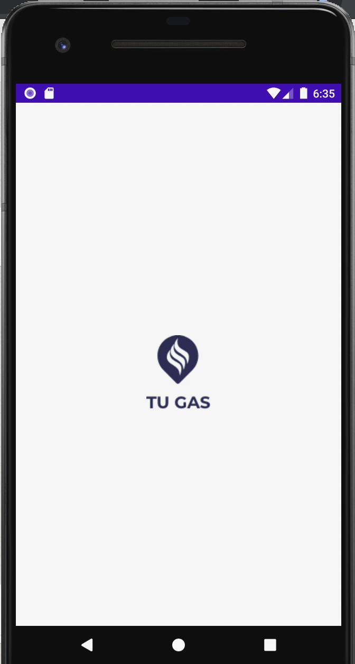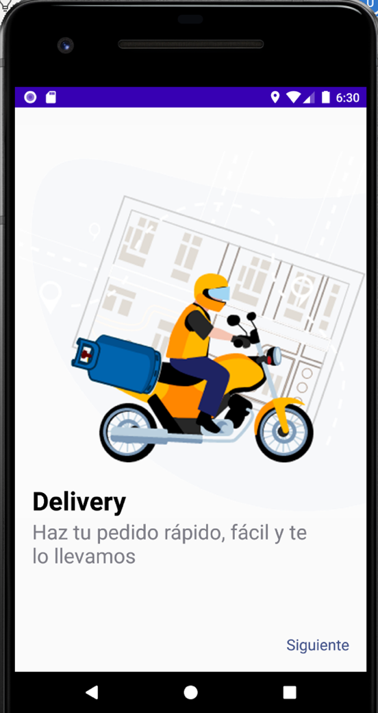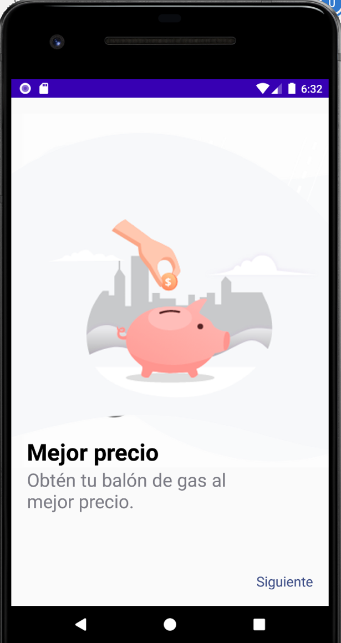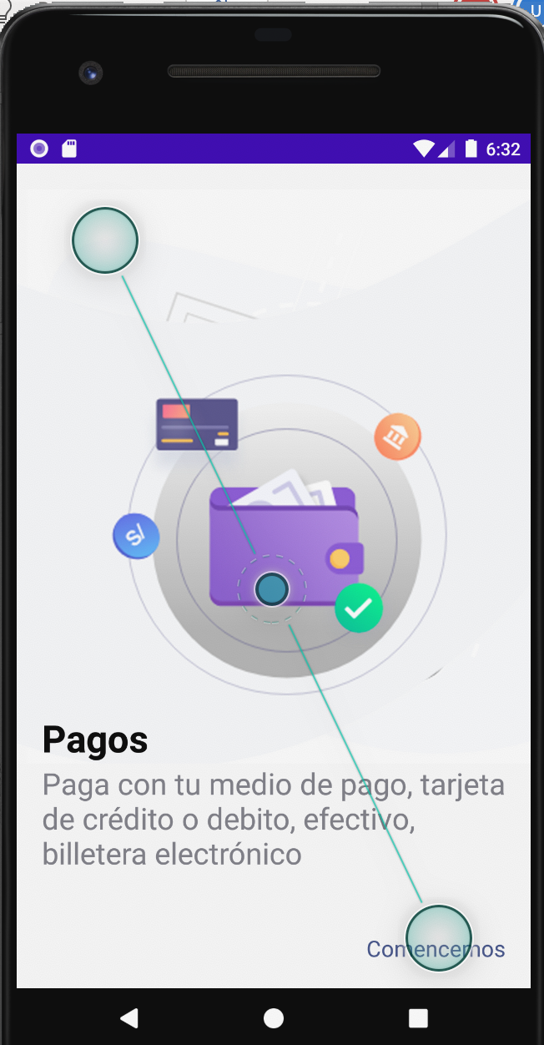

* 1. Ingreso

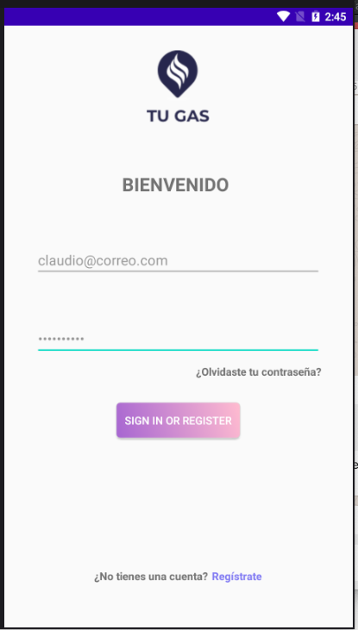

* 1. Nueva Dirección

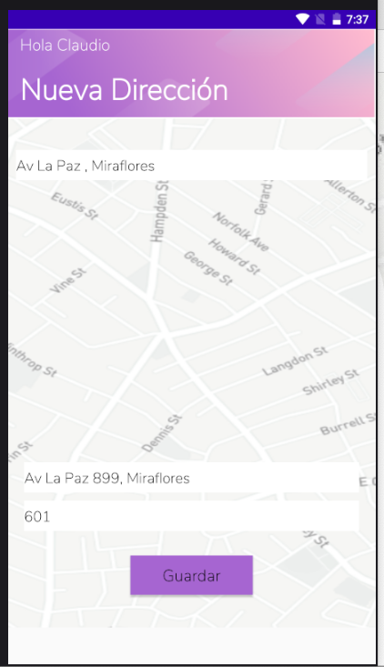

* 1. Tienda

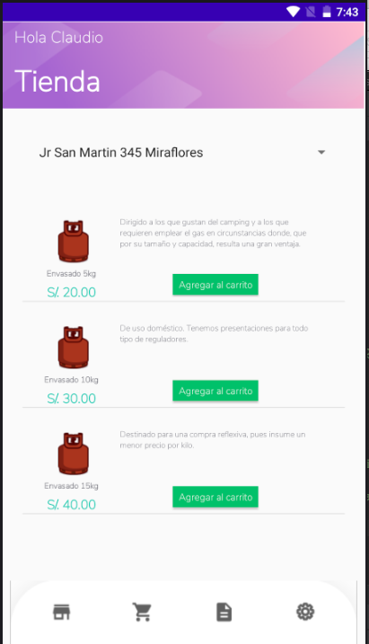

* 1. Pedido

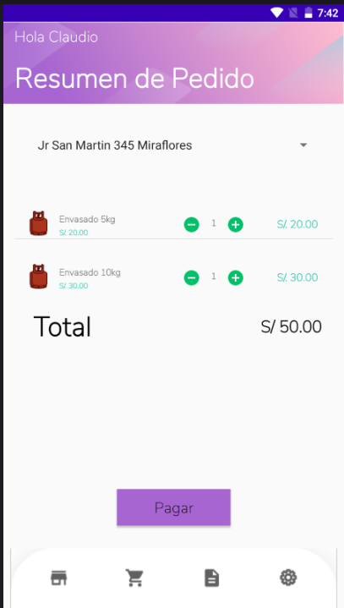

* 1. Pago

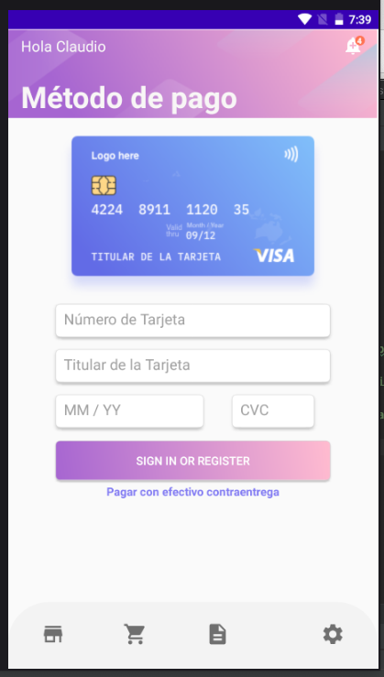

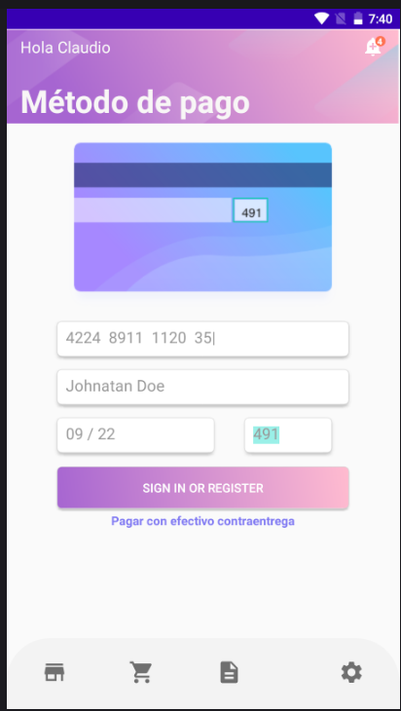

* 1. Mis Pedidos

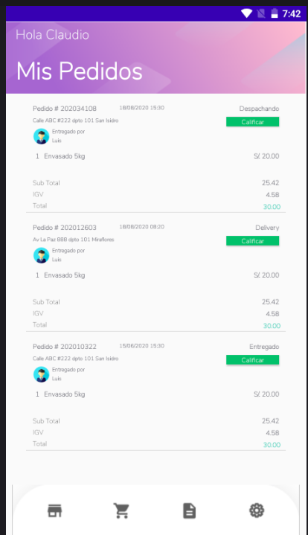

* 1. Configuración

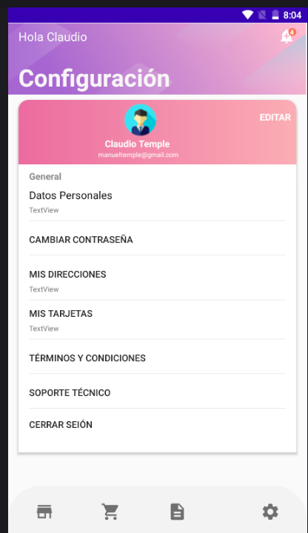

# Organización del Proyecto (Trello)

Se definieron etapas del proyecto en Trello, así cada historia de usuario se traslada a la etapa que le corresponde.

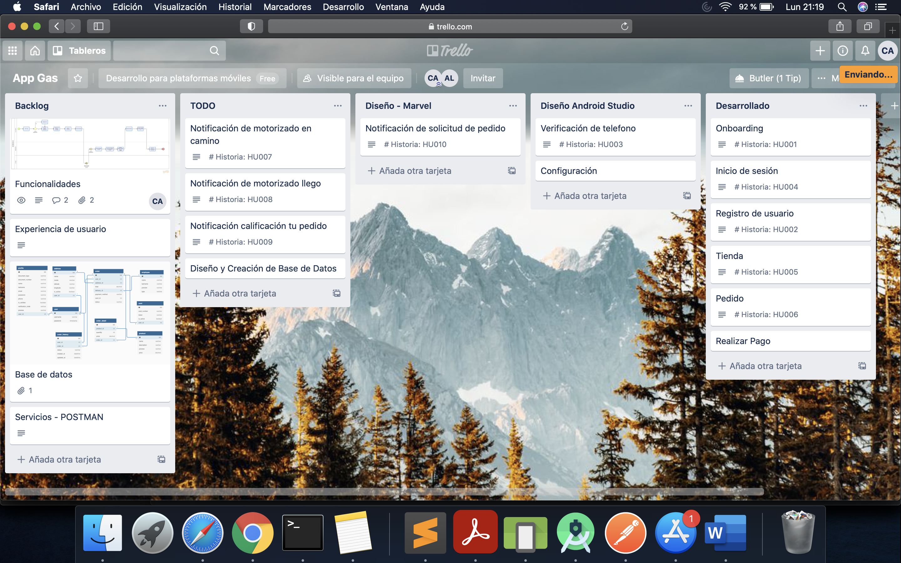

# Modelo de datos:

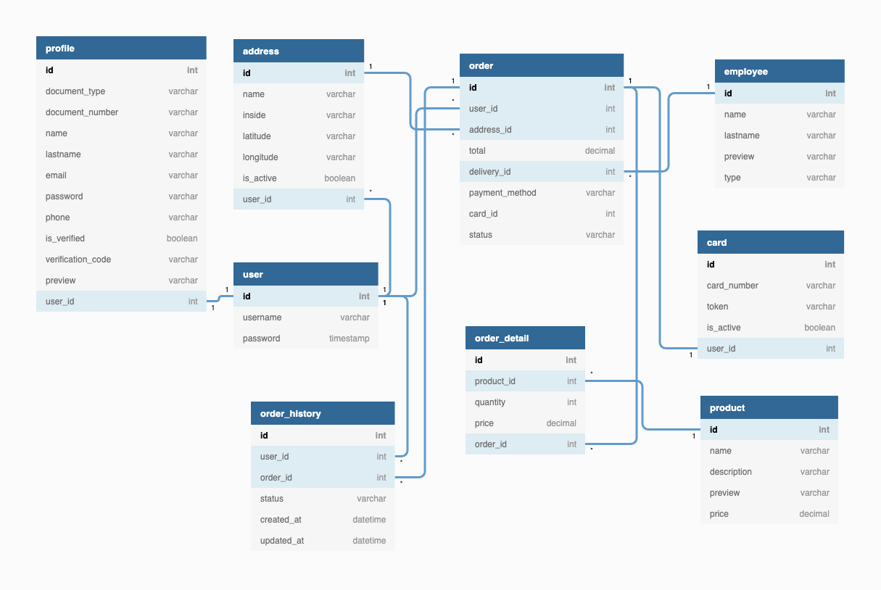

# Servicios Web

<https://www.getpostman.com/collections/e8ac4902af95c5eb1242>

# Código Fuente en la Nube – GitHub

